Название: Полосно-пропускающий SIW-фильтр на бумажной подложке.
Авторы: Гризодуб А.Н. студент 2 курса магистратуры физического факультета Южного Федерального университета, Крутиев С.В. к.ф. - м.н. доцент кафедры радиофизики Южного Федерального университета.
Аннотация – в статье представлен однослойный квазиэллиптический SIW-фильтр четвёртого порядка со «встроенным» расположением резонаторов. Также представлены частотные характеристики SIW-резонаторов с различной конфигурацией, представлен способ управления нулями передачи таких резонаторов. Представленный фильтр имеет полосу пропускания 500 МГц. Обратные потери в полосе пропускания превышают 20 дБ. Минимальные вносимые потери составляют приблизительно 2,9 дБ. Использование нулей передачи позволило повысить селективность фильтра и увеличить подавление в полосе заграждения
Ключевые слова: фильтр, полосовой фильтр, Substrate Integrated Waveguide (SIW), встроенный в подложку волновод, нули передачи

Введение
Обширное развитием современной микроволновой техники требует высокоэффективных СВЧ-фильтров, которые обладают низкими потерями и высокой избирательностью. Развитие техники космической спутниковой связи вносит дополнительное требование в миниатюризации волноводных СВЧ – устройств. Этим требованием могут соответствовать эллиптические или квазиэллиптические полосовые фильтры, выполненные по SIW технологии, которые зачастую используют топологию перекрёстной связи между резонаторами. [1] В свою очередь фильтры со «встроенным» резонатором более привлекательны, поскольку они позволяют избежать проблем с согласованием входных и выходных портов.
В данной работе предложен однослойный квазиэллиптический фильтр четвёртого порядка, выполненный по SIW-технологии, со «встроенным» расположением резонаторов. Квазиэллиптический отклик фильтра осуществлён за счёт перекрёстной связи между модами высшего и низшего порядка в резонирующих областях больших размеров. Также, для реализации добавочных нулей передачи в области верхних частот были введены два «угловых SIW-резонатора» для подавления полосы заграждения. [2]

Дизайн фильтра
Для введения нулей передачи необходимо возбудить обе моды TE₁₀₁ и TE₂₀₁ в одном SIW-резонаторе. Эти режимы обеспечат два отдельных канала для передачи сигнала между портами резонатора. Образование нулей передачи можно добиться путём настройки относительных фаз и амплитуд каждого канала. [3]
На рис. 1 представлены частотные характеристики SIW-резонаторов с различными размерами и конфигурациями портов. Резонаторы 1, 2 необходимы для поддержания резонанса волны TE₂₀₁ на частоте 20 ГГц и TE₁₀₁ на частоте 14 ГГц. В свою очередь резонатор 3 («угловой SIW-резонатор») рассчитан на резонанс волны TE101 на частоте 20 ГГц и резонанса волны TE201 выше 26 ГГц. [4]
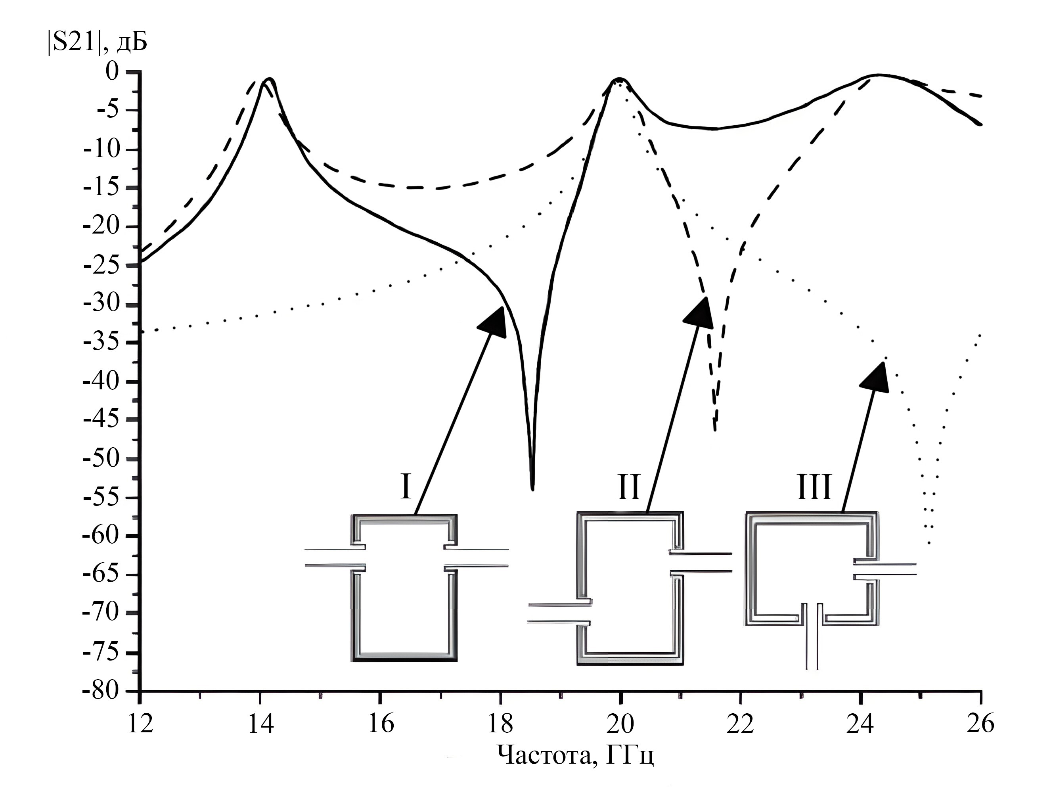
Рис.1 Частотная характеристика SIW-резонаторов с разной конфигурацией.
Из рисунка видно, в резонаторах больших размеров (резонатор 1 и 2), когда порты находятся близко к одной боковой стенке резонатора, возникает ноль передачи между резонансами TE101 и TE201 (около 18,5 ГГц). Когда порты находятся близко к противоположным стенкам резонатора, тогда возникает ноль передач в близости от резонанса TE201. На самом деле ноль передачи, который генерируется таким образом может быть локализован только на частотах близких к резонансной частоте TE201. Это связано с тем, что в резонаторах большого размера резонанс TE201 рассматривают как основной резонанс, а TE101 как паразитный, но связь с паразитным резонансом оказывается гораздо сильнее, чем с основным. [5] Поэтому эти нули передачи могут использоваться для улучшения селективности фильтра. В «угловом SIW-резонаторе» ноль передачи также находится между резонансами TE101 и TE201 (около 25,1 ГГц). В отличии от первых двух резонаторов ноль передачи «углового SIW-резонатора» может располагаться намного ближе к резонансу TE101, а также его расположением можно управлять путём регулирования положения портов. Это можно использовать для улучшения подавления вне полосы пропускания фильтра. [5]
На рис. 2 представлена топология фильтра 4-го порядка, который состоит из четырёх SIW-областей. Третья и четвёртая области необходимы для улучшения селективности фильтра. Первая и вторая являются соединительными и используются для улучшения верхнего отклонения в полосе заграждения фильтра.
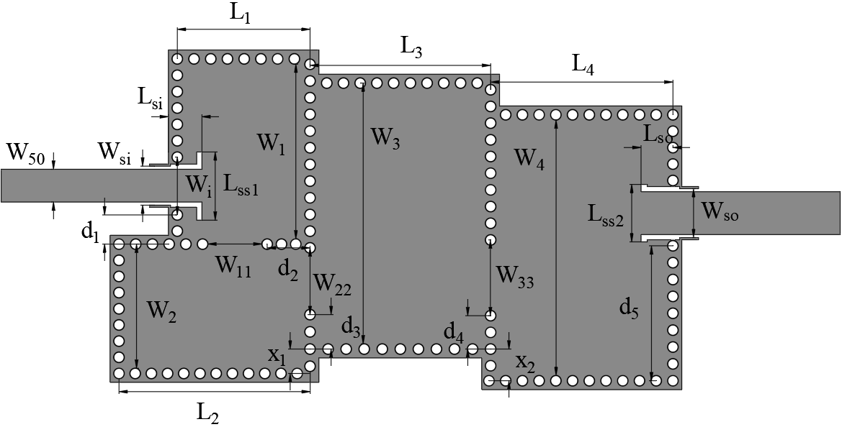
Рис. 2 Топология квазиэллиптического SIW-фильтра
Для определения размеров SIW-области воспользуемся выражением для определения резонансной частоты основной моды TE_{m0n} [3]:
$$\begin{aligned}f_{m0n}=\frac{c_{0}}{2\sqrt{ε_{r}}}\sqrt{{\left(\frac{m}{W_{eff}}\right)}^{2}+\left(\frac{n}{L_{eff}}\right)} \#\left(1\right)\end{aligned}$$
Отсюда
$$\begin{aligned}W_{eff}=W-\frac{d^{2}}{0.95p} \#\left(2\right)\end{aligned}$$
$$\begin{aligned}L_{eff}=L-\frac{d^{2}}{{0.95}^{p}} \#\left(3\right)\end{aligned}$$
где $c_{0}$ скорость распространения волны в свободном пространстве, $ε_{r}$ – относительная диэлектрическая проницаемость подложки, $W_{eff}$ и $L_{eff}$ длина и ширина прямоугольного волновода. $W$и $L$ – практическая длина и ширина SIW-резонатора. p – расстояния между центрами соседних штырей. Если установить резонансную частоту TE 101 равной центральной частоте желаемой полосы пропускания, можно сразу определить начальные параметры W и L.
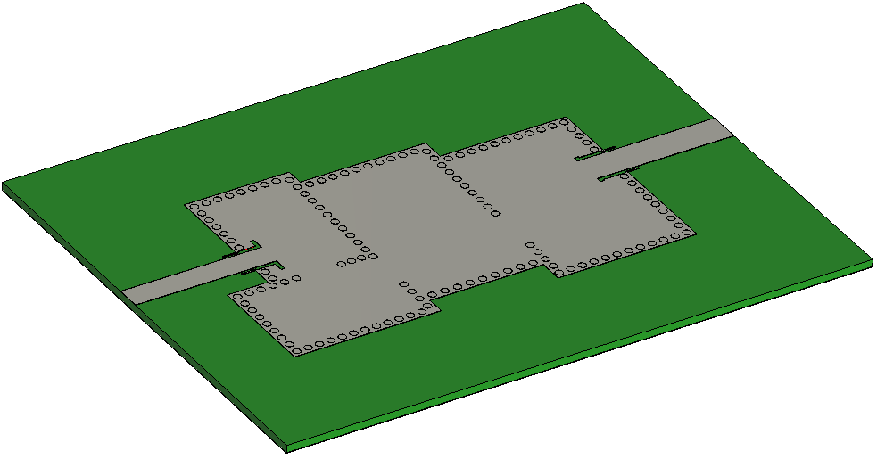
Рис.3 Компьютерная 3D модель квазиэллиптического SIW-фильтра
Далее коэффициент добротности и коэффициент связи между резонаторами можно определить, используя следующие выражения:
$$\begin{aligned}Q=\frac{g_{0}g_{1}f_{res}}{BW} \#\left(4\right)\end{aligned}$$
$$\begin{aligned}k_{j,j+1}= \frac{BW}{f_{res}}\sqrt{\frac{1}{g_{j}g_{j+1}}} \#\left(5\right)\end{aligned}$$
где $g_{j}$значения элементов низкочастотного прототипа, $f_{res}$ резонансная частота, $BW$ – полоса пропускания фильтра.
Размеры фильтра оптимизированы в соответствии с требованиями с помощью метода конечных элементов с использованием программного пакета CST Studio Suite.

Изготовление
Геометрические размеры элементов фильтра соответственно: W₅₀ = 1,57 мм, W_{si} = 2,07 мм, W_{o} = 3,13 мм, W_{so} = 2,05 мм, W_{i} = 2,77 мм, W₁ = 8,88 мм, W₁₁ = 3,08 мм, W₂ = 6,2 мм, W₂₂ = 3,2 мм, W₃ = 12,75 мм, W₃₃ = 3,63 мм, W₄ = 12,75 мм, x₁ = 1,17 мм, x₂ = 1,52 мм, L_{ss1} = 3,1 мм, , L_{si} = 1,6 мм, L_{ss2} = 2,25 мм, , L_{so} = 1,95 мм, , L₁ = 6,35 мм, L₂ = 9,14 мм, L₃ = 8,64 мм, L₄ = 8,72 мм, d₁ = 1,4 мм, d₂ = 2,05 мм, d₃ = 1,65 мм, d₄ = 1,6 мм, d₅ = 6,47 мм.
Фильтр изготовлен на подложке с относительной диэлектрической проницаемостью 2.2, диаметр металлических штырей составляет 0,5 мм. Фотография фильтра представлена на рис.3. На рис.4 представлена амплитудно-частотная характеристика изготовленного фильтра. На рисунке видно, что полоса пропускания лежит в пределах 19,65 до 20,15 ГГц или 2,5% от общей полосы. Обратные потери фильтра в полосе пропускания превышают 20 дБ. Минимальные вносимые потери составляют примерно 2,9 дБ. В характеристику введены четыре нуля передачи. Нули на частотах 18,3 ГГц и 21,1 ГГц образуются за счёт третьим и четвёртым SIW-резонатором большого размера. Два нуля передачи, находящиеся в области верхних частот образованы с помощью первых двух SIW-резонаторов. Затухание в диапазоне частот 21-25 ГГц превышает 50 дБ.
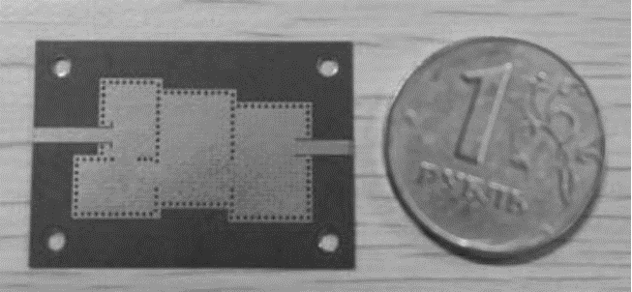
Рис.4 Изготовленный квазиэллиптический SIW-фильтр
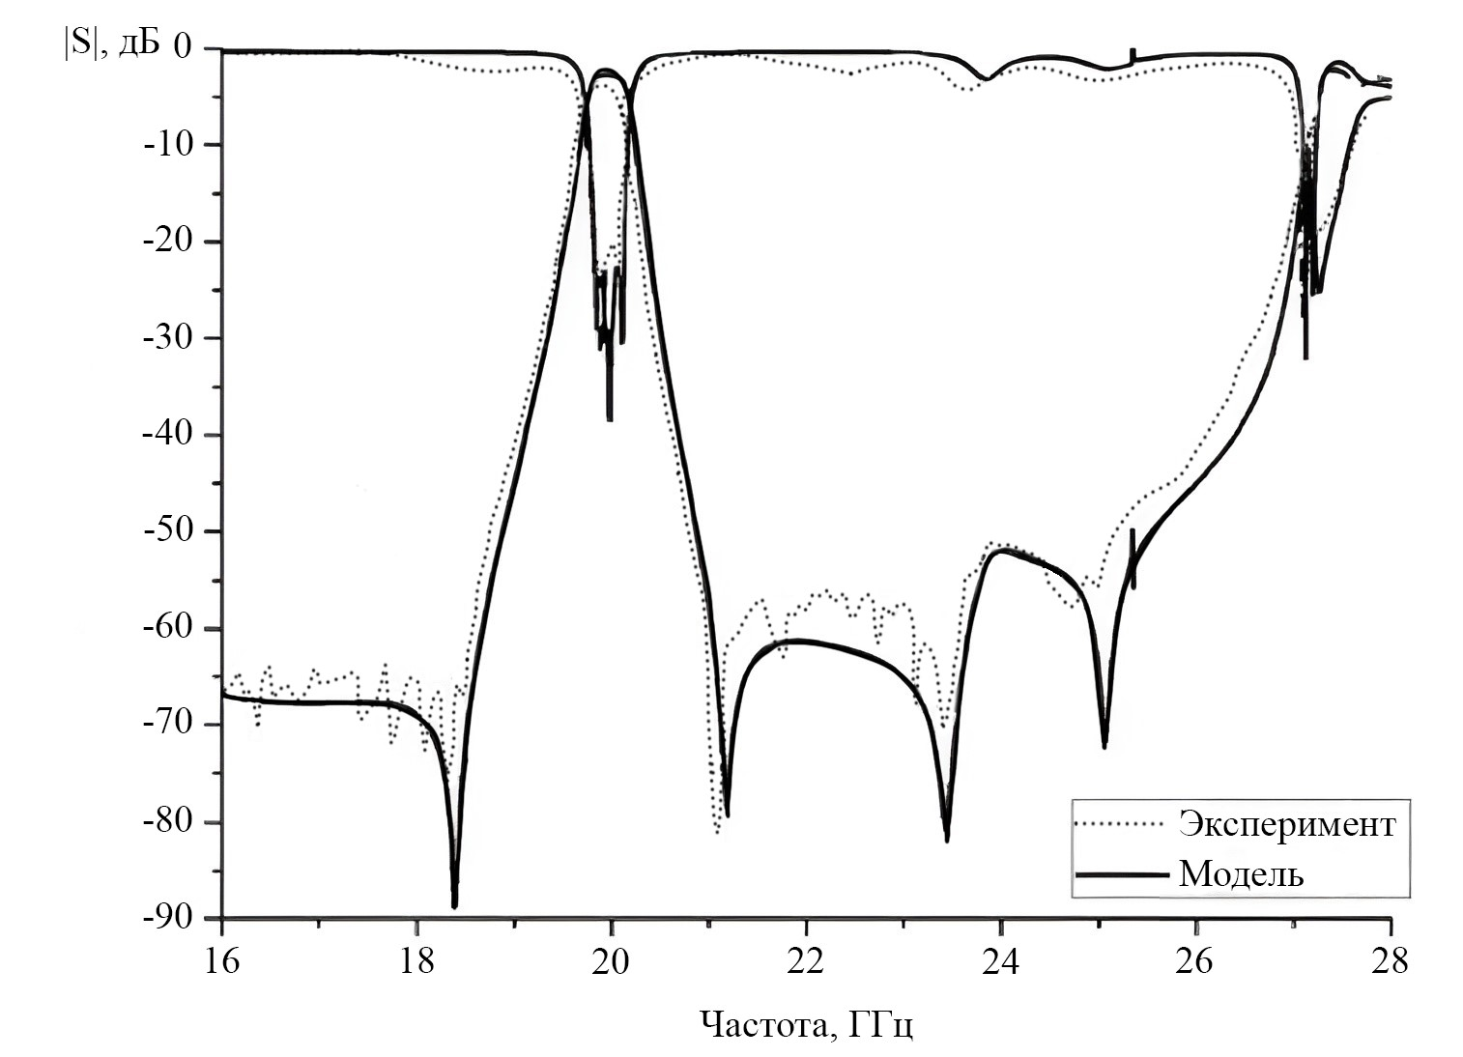
Рис. 5 Амплитудно-частотная характеристика смоделированного и изготовленного фильтра.

Заключение
В данной работе представлен однослойный квазиэллиптический SIW-фильтр четвёртого порядка со «встроенным» расположением резонаторов. Полоса пропускания по уровню 3 дБ составляет 500 МГц. Обратные потери в полосе пропускания превышают 20 дБ. Минимальные вносимые потери составляют приблизительно 2,9 дБ. Фильтр обладает высокой селективностью и высокой степенью подавления в полосе заграждения.
Благодарность
Работа выполнена в Южном федеральном университете при поддержке Российского научного фонда, номер гранта № 22-79-00127 «Разработка гибких частотно-селективных устройств с применением SIW-технологии для спутников и беспилотных летательных аппаратов»

Список литературы
[1] Гадзиева, А.А., Заргано, Г.Ф., Земляков, В.В., Крутиев, С.В., SIW-технологии, история создания, современное состояние и перспективы развития, Физические основы приборостроения, 2012. – Т. 1. – № 4. – С. 4–13.
[2] Заргано, Г.Ф., Ляпин, В.П., Михалевский, В.С. и др. Волноводы сложных сечений. - М.: Радио и связь, 1986. – 124 с.
[3] Заргано, Г.Ф., Земляков, В.В. Электродинамический анализ и синтез селективных устройств на волноводах сложного сечения для современных антенно-фидерных систем, Антенны, 2011. - Вып. 7 (170). – С. 64–73.
[4] F. Xu and K. Wu, “Guided-wave and leakage characteristics of substrate integrated waveguide,” IEEE Trans. Microw. Theory Techn., vol. 53, no. 1, pp. 66–73, Jan. 2005.
[5] Krutiev, S., Lonkina, D., Makhno, A., Sdobnova, V. Synthesis of Band-Pass Filters Made Using SIW Technology, 2022 International Conference on Actual Problems of Electron Devices Engineering, APEDE 2022, 2022, pp. 118–122
[6] Sdobnova, V., Krutiev, S., Lonkina, D. Compact Three-layer Band-pass Filter Based on SIW-technology, Proceedings of the 2023 IEEE Conference of Russian Young Researchers in Electrical and Electronic Engineering. St.Petersburg, January 24-26, 2024. Pp. 141 — 143
[7] Varvara P. Sdobnova; Sergey V. Krutiev; Alla S. Makhno; Daria V. Lonkina Compact Band-Pass Filter Made Using SIW Technology Published in: 2023 Radiation and Scattering of Electromagnetic Waves (RSEMW), DOI: 10.1109/RSEMW58451.2023.10202143, Conference Location: Divnomorskoe, Russian Federation

